考试系统使用说明

- 考⽣登录，输⼊考⽣报名证件号（若使用护照、台湾居民来往大陆通行证报名，请对应选择证件类型登录）。
注意：每位考生只有一次试考机会。

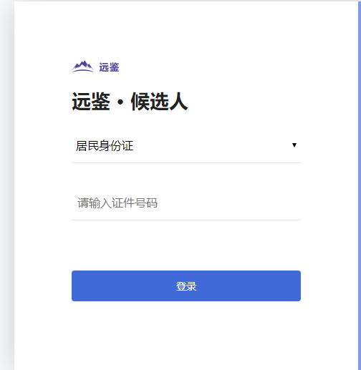

- 登陆成功显示考⽣信息确认页，点击“正确”按钮进入设备调试页面。
正式考试当天，如果显示信息有误，请及时上报现场监考人员
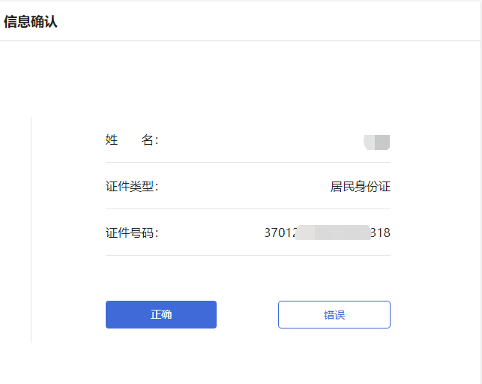

- 依次查看须知、签署承诺书（先勾选再点承诺）、设备调试、进入面试（考试）
请注意：
1）考试期间不可切换考试界面，若考中离开考试页面，系统将会记录，并可能被认定作弊，并终止考试！
2）一旦跳转下一题，将无法返回，确认后视为放弃此题跳转下一题
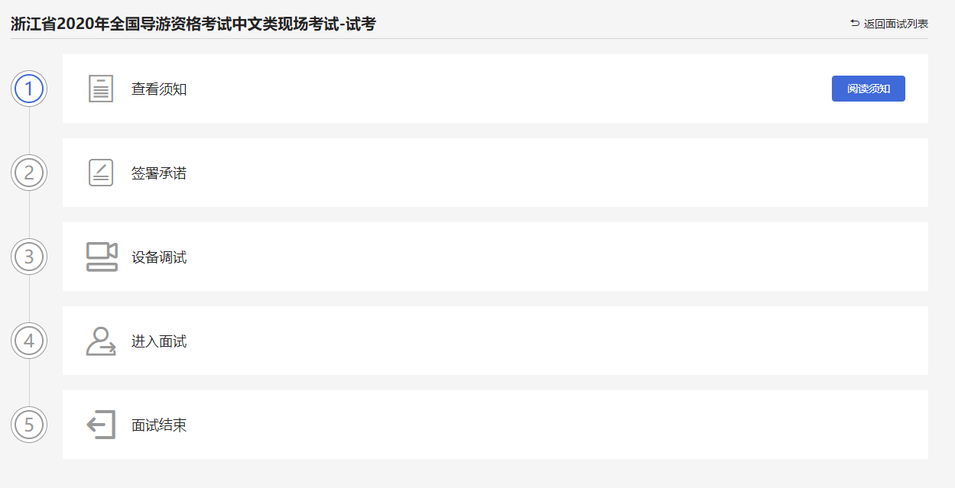
- 进⼊答题页面开始答题
- 如果提前完成答题，可手动结束考试。
（1）若全部题答完确认交卷后跳转考试结束成功页。
（2）若有题未答完，点击交卷时则弹框提示，“一旦交卷将不可返回，请确认继续交卷”确认放弃提交后考试结束成功页

